**Laboratorio Sistemi Operativi: System Files**

* **Steam**:
  + Le **modalità d’accesso al file system** sono caratterizzate da un **flusso continuo** di accesso alle informazioni (mette a disposizione delle formattazioni e dei buffer).
  + L’**accesso** avviene **mediante puntatori di tipo FILE**.
  + I dati sono letti e scritti in modi differenti e possono essere manipolati al volo.

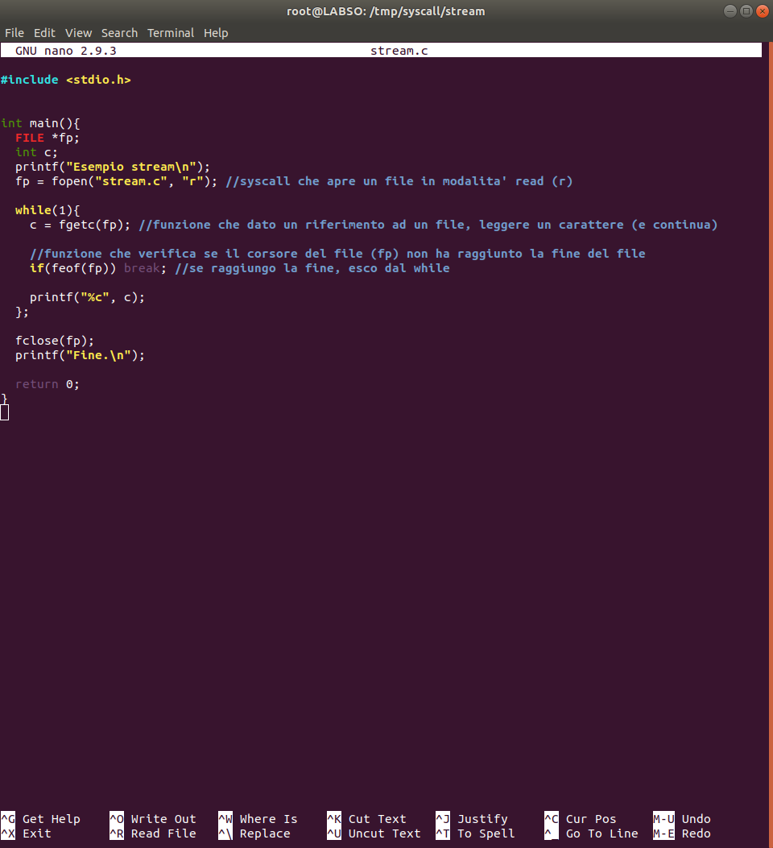

* **Descriptors**:
  + Sono **un’altra modalità d’accesso al file system** (accesso a più **basso livello**, attraverso poche funzioni specifiche).
  + I **dati** vengono **letti e scritti un buffer alla volta** (dimensione prefissata).
  + I **file sono riferiti mediante un indice numerico** (il riferimento è salvato in una variabile di tipo INT), questo indice servirà per accedere al file stesso:
    - È un **riferimento ad una entry di una tabella** particolare che viene usata per accedere al file e per tutte le operazioni su di esso.
  + **Ogni processo in esecuzione ha la sua tabella** dove **salva la posizione di tutti i file aperti** (ogni riga equivale ad un file).
  + Di default ci sono **3 descrittori aperti ed attivi** (i primi 3 record della tabella):
    - **0 stdin**: standard input (collegato alla tastiera).
    - **1 sdout**: standard output (collegato a video).
    - **2 stderr**: standard error (collegato a video).
  + **Funzioni**:
    - **open(): Crea un canale di comunicazione**, inizializza la tabella di riferimento e restituisce un indice che utilizzeremo per riferirci al file.
    - **read():** Permette la **lettura** dei dati.
    - **write():** Permette di **scrivere** dati nel file.
    - **lseek():** Permette di **manipolare l’indice di lettura/scrittura** (posso muovere l’indice).
    - **close():** Funzione che **libera le risorse** e **chiude** il **canale** di comunicazione con il file.
  + La **syscall open()** quando viene invocata **apre il canale verso il file** cercando l’i-node:
    - Cerca la **posizione effettiva** (fisica) del file stesso **nella memoria**.
    - Questa informazione viene **memorizzata in una tabella** che contiene un elenco di entry che tengono traccia della posizione fisica sul disco di tutti i file aperti.
    - **L’entry della tabella viene restituita** ed è l’indice che verrà usato per riferirsi al file.
* **Tables**:
  + Nel User Space, **ogni processo ha la sua tabella**.
  + Si hanno altre **due tabelle principali** (generali) salvate nel **Kernel Space**:
    - **File Attivi**:
      * Contiene un **record per ogni file attivo** (utilizzato da un processo).
      * Questo record contiene una serie di informazioni riguardo all’ i-node.
      * Se un processo accede ad un nuovo file, questa tabella (oltre a quella del processo) viene aggiornata con una nuova entry, in modo da salvare la sua posizione fisica sul disco.
    - **Operazioni**:
      * Tabella delle operazioni, si ha una **entry per ogni singola operazione effettuata** su di un file da un particolare processo (operazioni di lettura/scrittura).
      * Contiene:
        + **I/O pointer**: Indica la **posizione** dove è avvenuta/avviene/avverrà la lettura/scrittura.
        + **Riferimento alla tabella dei file attivi.**

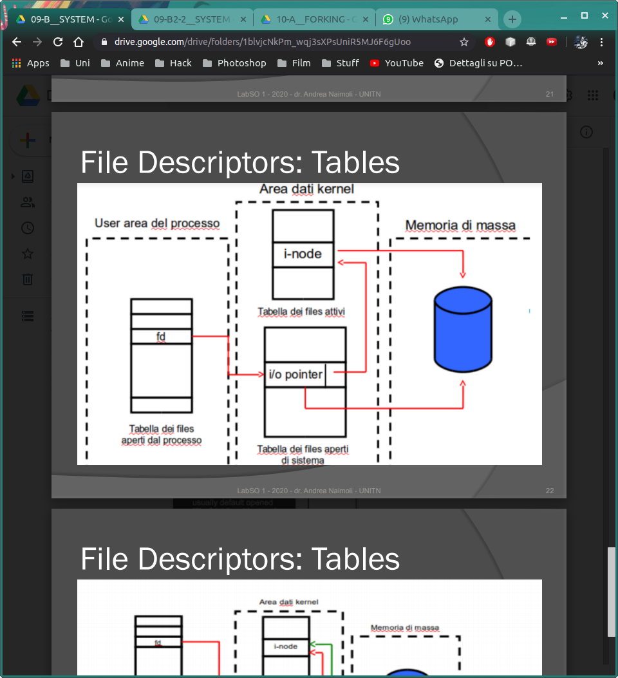

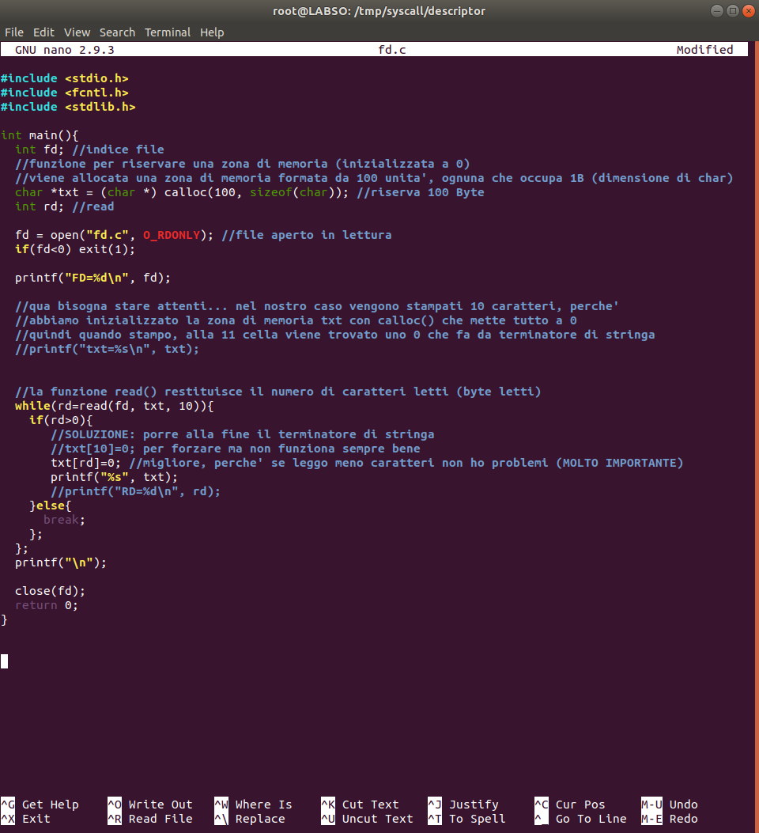**Esercizio Calcola Dimensione File**